Об утверждении схемы пастбищеоборотов на основании геоботанического обследования пастбищ по Абайскому району
Постановление акимата Абайского района Восточно-Казахстанской области от 19 июля 2018 года № 113. Зарегистрировано Управлением юстиции Абайского района Департамента юстиции Восточно-Казахстанской области 6 августа 2018 года № 5-5-155
Примечание РЦПИ.
В тексте документа сохранена пунктуация и орфография оригинала.
В соответствии со статьей 149 Земельного Кодекса Республики Казахстан от 20 июня 2003 года, подпунктом 10) пункта 1 статьи 31, пунктами 1, 2 статьи 37 Закона Республики Казахстан от 23 января 2001 года "О местном государственном управлении и самоуправлении в Республике Казахстан", статьи 9 Закона Республики Казахстан от 20 февраля 2017 года "О пастбищах", акимат Абайского района ПОСТАНОВЛЯЕТ:
1. Утвердить схему пастбищеоборотов на основании геоботанического обследования пастбищ по Абайскому району согласно приложениям 1, 2, 3, 4, 5, 6 к настоящему постановлению.
2. Государственному учреждению "Аппарат акима Абайского района" в установленном законодательством Республики Казахстан порядке обеспечить:
1) государственную регистрацию настоящего постановления в территориальном органе юстиции;
2) в течение десяти календарных дней со дня государственной регистрации настоящего постановления акимата направление его копии в бумажном и электронном виде на казахском и русском языках в Республиканское государственное предприятие на праве хозяйственного ведения "Республиканский центр правовой информации" для официального опубликования и включения в Эталонный контрольный банк нормативных- правовых актов Республики Казахстан;
3) в течение десяти календарных дней после государственной регистрации настоящего постановления направление его копии на официальное опубликование в периодические печатные издания, распространяемых на территории Абайского района;
4) размещение настоящего постановления на интернет-ресурсе акимата Абайского района после его официального опубликования.
3. Настоящее постановление вводится в действие по истечении десяти календарных дней после дня его первого официального опубликования.
4. Контроль за исполнением настоящего постановления возложить на заместителя акима района М. Едильбаева.

Аким Абайского района | Ж. Байсабыров
Приложение 1
к постановлению
акимата Абайского района
от "19 " июля 2018 года № 113
Схема пастбищеоборотов на основании геоботанического обследования пастбищ по Абайскому району

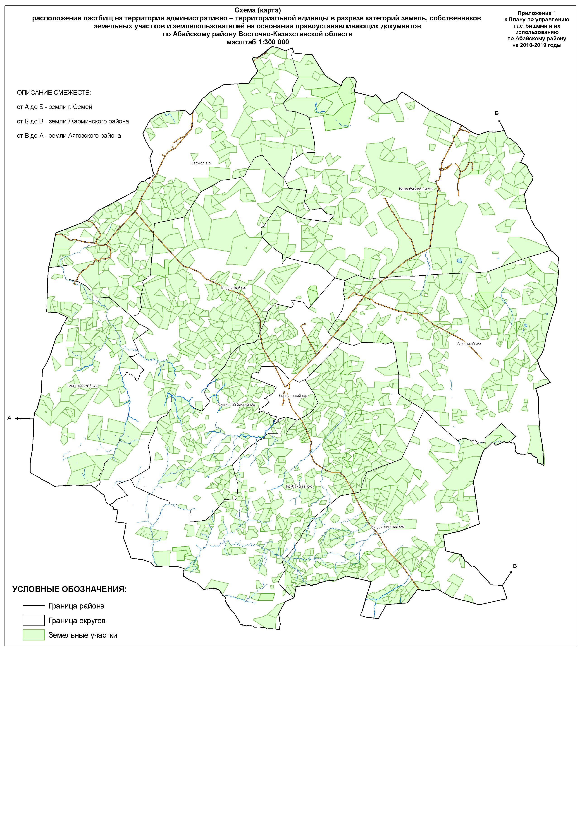

Приложение 2
к постановлению акимата
Абайского района
от "19 " июля 2018 года № 113
Схема пастбищеоборотов на основании геоботанического обследования пастбищ по Абайскому району

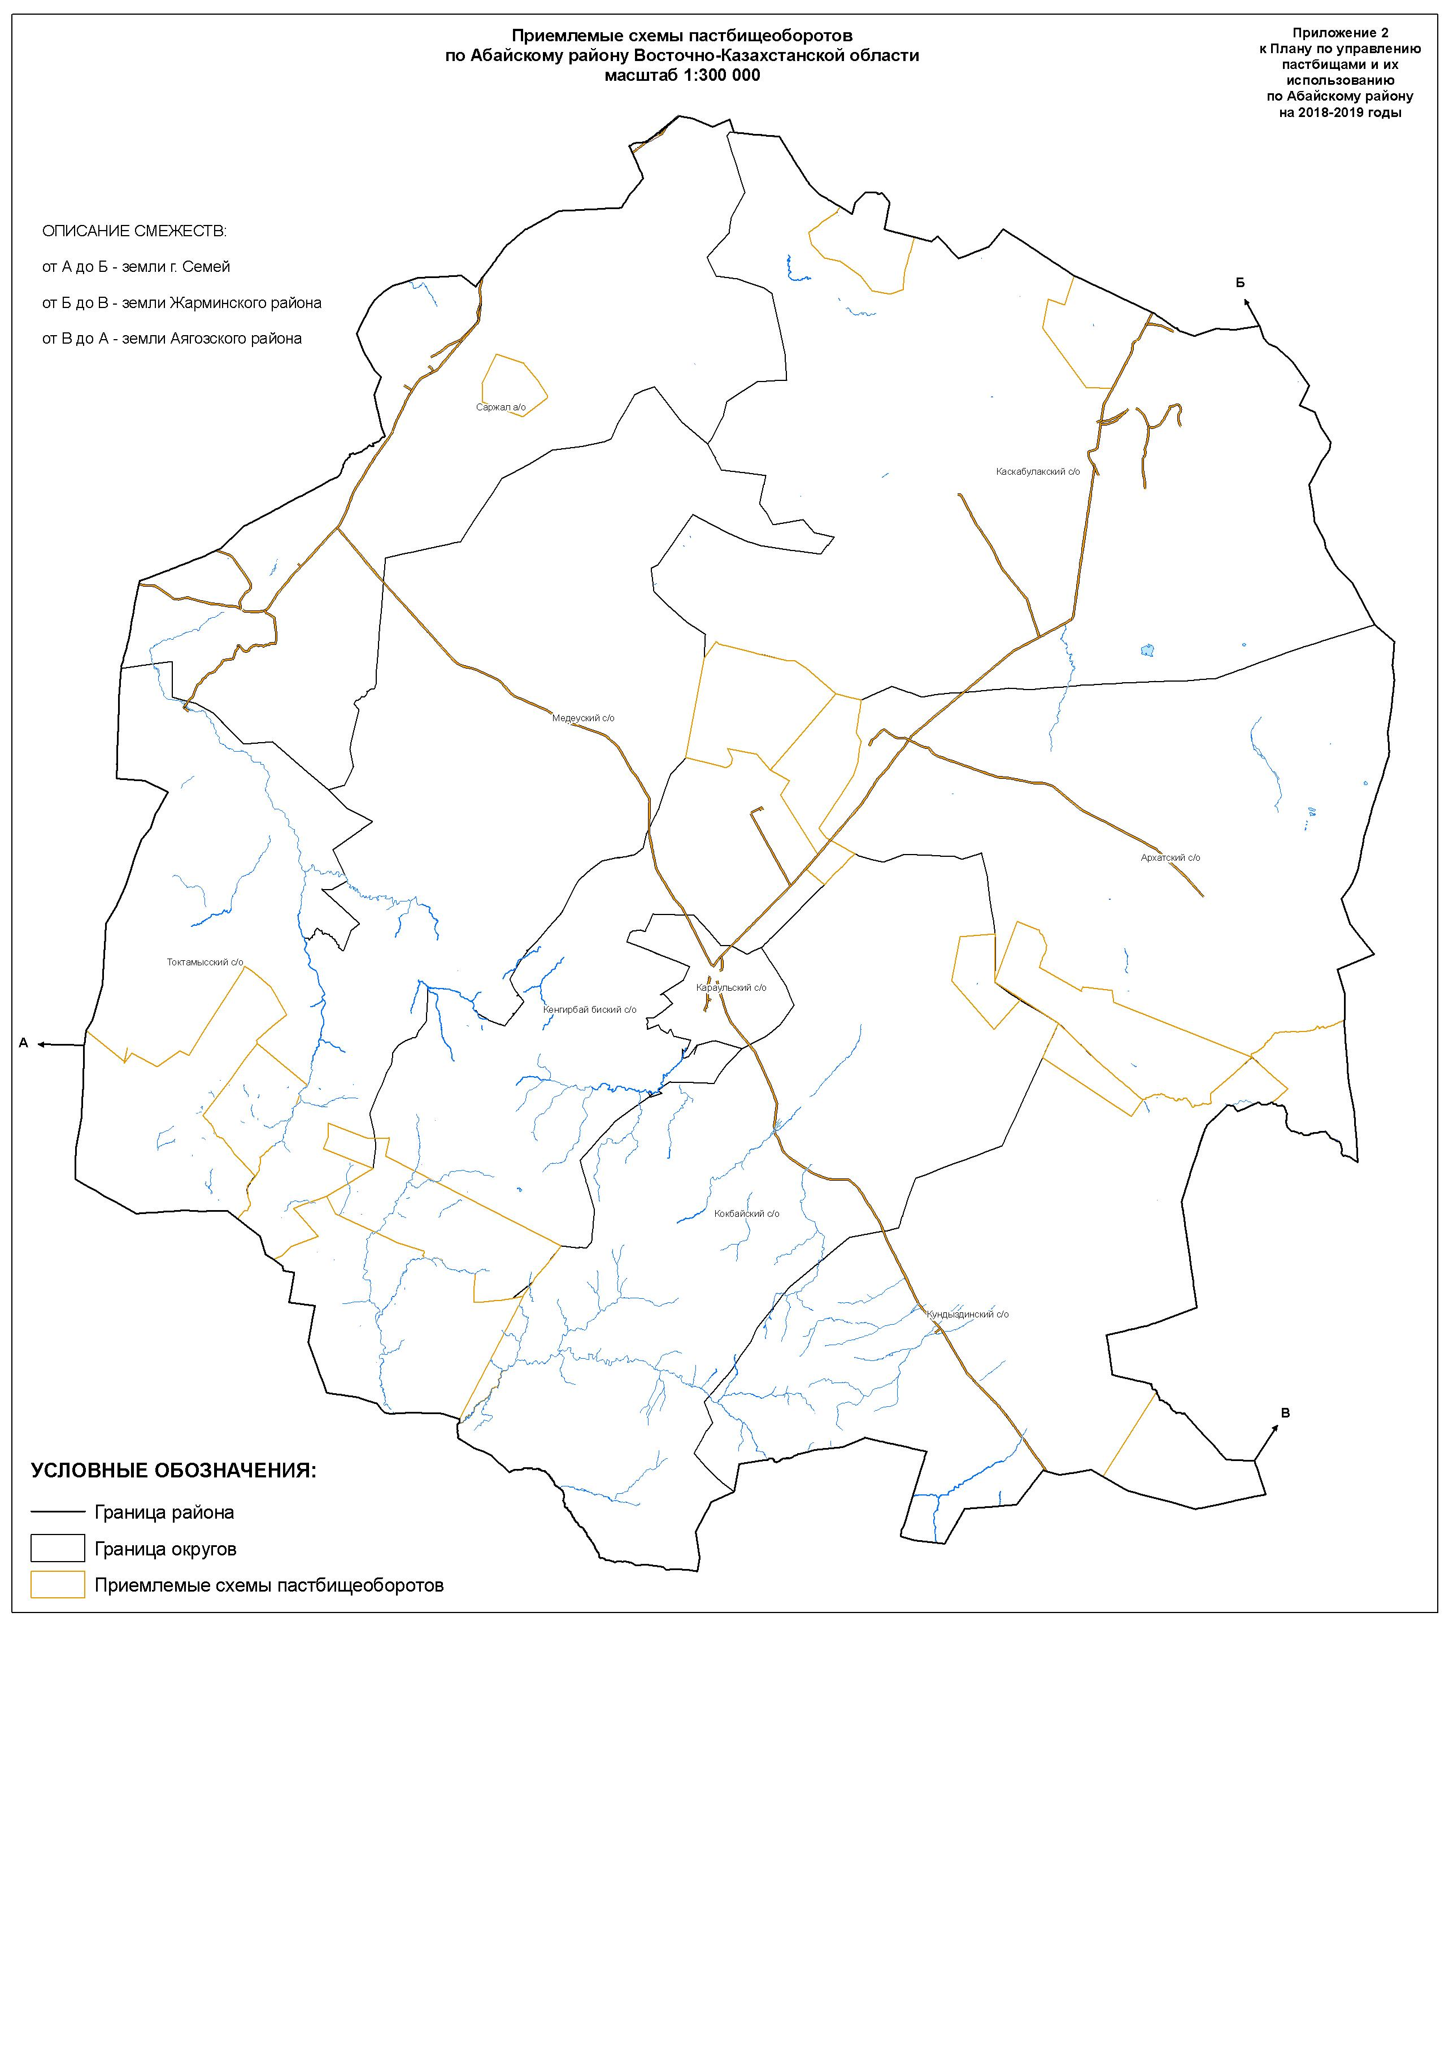

Приложение 3
к постановлению акимата
Абайского района
от "19 " июля 2018 года № 113
Схема пастбищеоборотов на основании геоботанического обследования пастбищ по Абайскому району

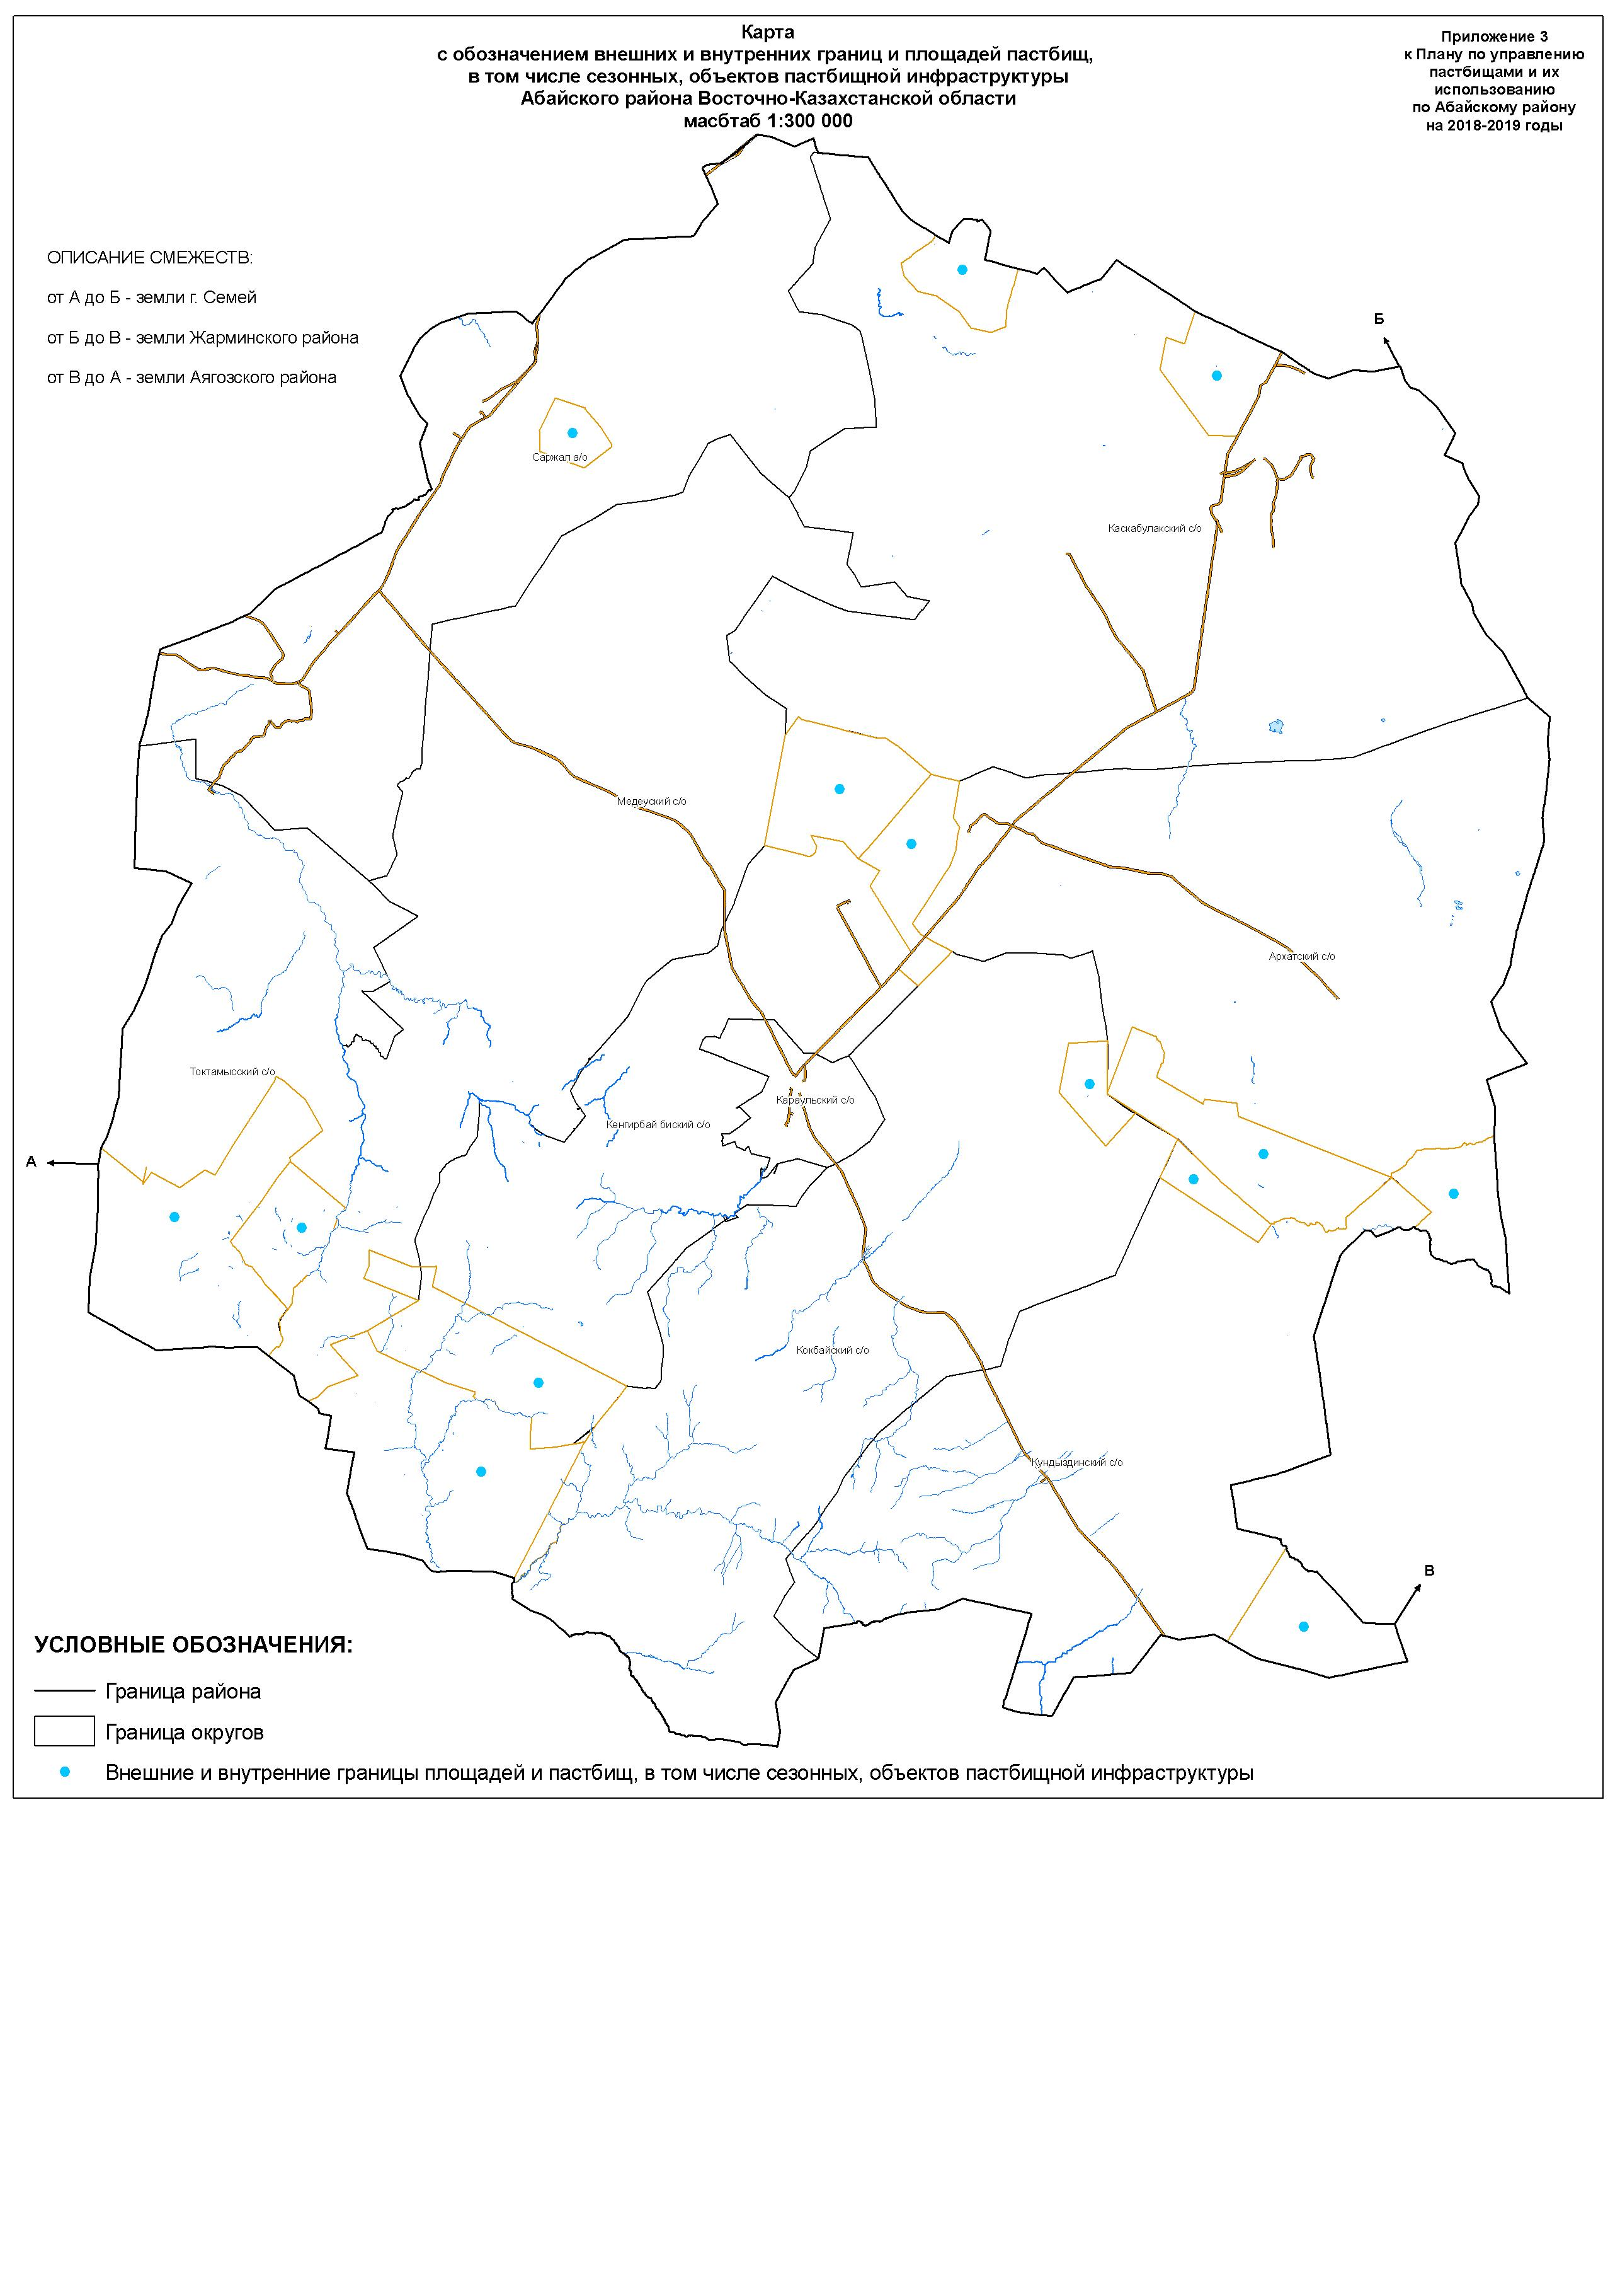

Приложение 4
к постановлению
акимата Абайского района
от "19 " июля 2018 года № 113
Схема пастбищеоборотов на основании геоботанического обследования пастбищ по Абайскому району

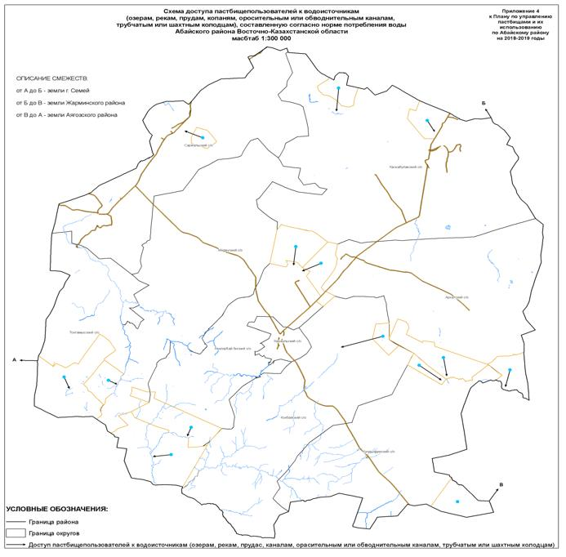

Приложение 5 к постановлению
акимата Абайского района
от "19" июля 2018 года № 113
Схема пастбищеоборотов на основании геоботанического обследования пастбищ по Абайскому району

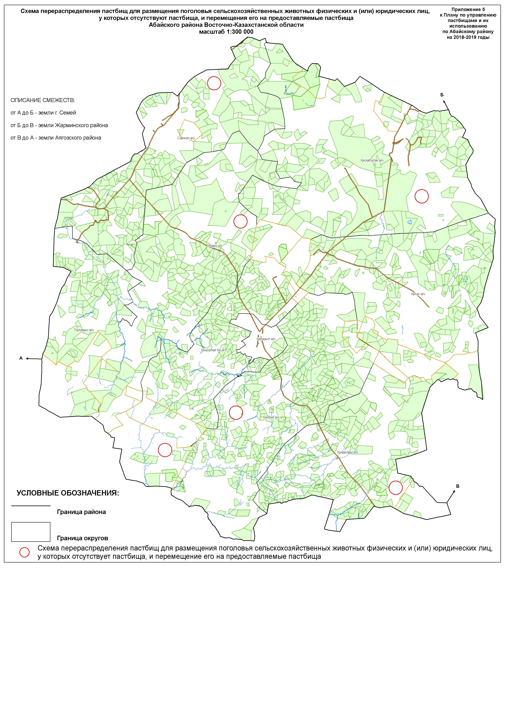

Приложение 6
к постановлению акимата
Абайского района
от "19" июля 2018 года № 113
Схема пастбищеоборотов на основании геоботанического обследования пастбищ по Абайскому району

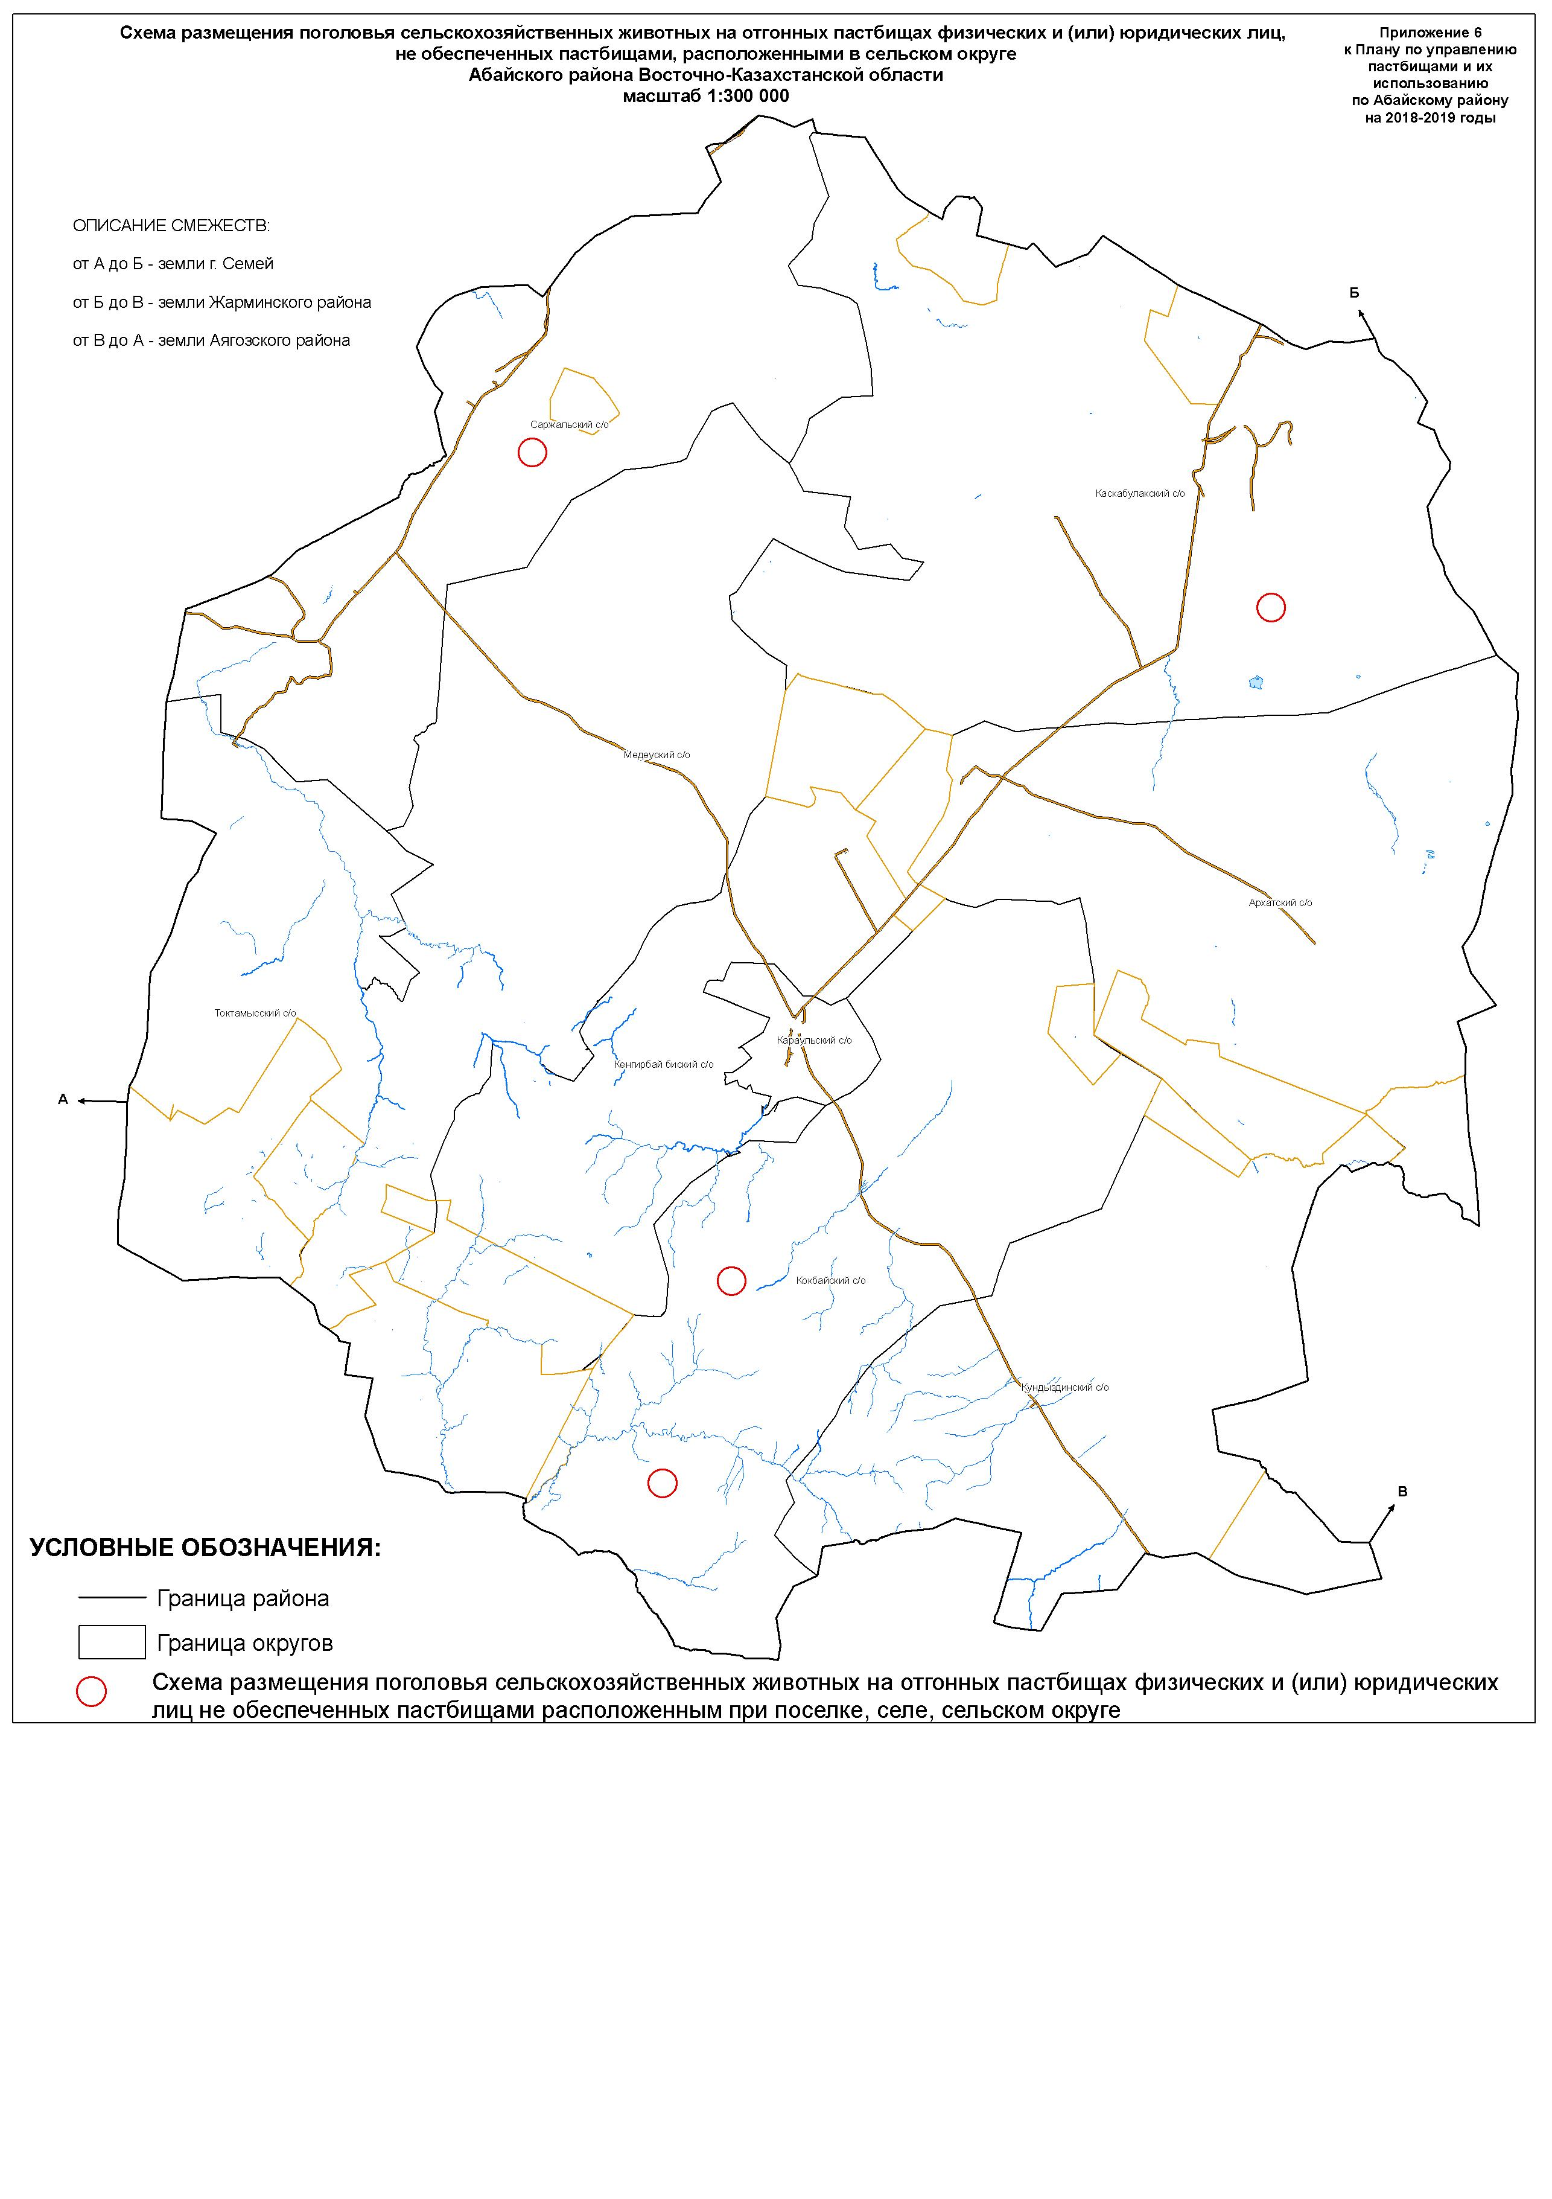

© 2012. РГП на ПХВ «Институт законодательства и правовой информации Республики Казахстан» Министерства юстиции Республики Казахстан

